

UNIVERSITÄT  
BAYREUTH

Seminar „Übungen im Vortragen – AC“

Avogadro-Konstante und  
Methoden zu ihrer Bestimmung

Claudia Pöhner, WS 00/01, Niklas Franz, SS 20 und Melissa Heiß, WS21/22

Gliederung

1 Grundlagen 1

2 Bestimmungsmethoden 2

2.1 Abschätzung mit dem Ölfleck-Versuch 2

2.1.1 Theorie 2

2.1.2 Versuchsdurchführung 2

2.1.3 Berechnung 3

2.1.4 Warum bildet sich ein monomolekularer Film? 4

2.2 Bestimmung durch Elektrolyse von verdünnter Schwefelsäure im Hofmannschen Zersetzungsapparat 6

2.2.1 Theorie 6

2.2.2 Berechnung 7

3 Avogadro-Konstante im Alltag? 8

1. **Einstieg 1**: Am 16. September 1979 war die Freude in einem Waldstück nahe bei Naila, Oberfranken, riesig. Zwei Familien landeten dort mit einem Heißluftballon mitten in der Nacht. Es waren Flüchtlinge aus der damaligen DDR denen die Flucht geglückt ist. Die beiden Familienväter waren im Ingenieurwesen tätig und hatte somit die nötigen Kenntnisse für solch ein Vorhaben. Jedoch war es gefährlich große Mengen an Gas-Flaschen und Stoffen für den Ballon zu besorgen. Es muss also nach Alternativen Ausschau gehalten werden, wie zum Beispiel Wasserstoff, welcher durch eine Reaktion von Zink und Chlor hergestellt wird und somit auftrieb erzeugt. Hierbei ist allerdings das richtige Mischverhältnis essentiell! Zu viel Zink würde zu viel Gewicht bedeuten, zu wenig hingegen würde für zu wenig Reichweite sorgen und die Grenze würde ebenfalls nicht überschritten, werden. Dafür leistet die sogenannte „Avogadro-Konstante“ Hilfestellung.
2. **Einstieg 3**: „1937 explodierte der deutsche Zeppelin Hindenburg. 17,9 t Wasserstoff verbrannten. Berechnen Sie die Teilchenanzahl an verbrauchtem Sauerstoff. Avogadrokonstante = 6,022 • 1023 mol-1“. Diese Aufgabe stellte eine Lehrkraft während meines schulpädagogischen Praktikums seinen Lernenden. Sein Fehler dabei: Er lieferte ihnen keine anschauliche Herleitung für die Avogadrokonstante.

# Grundlagen

Während wir uns bei Kochrezepten mit relativ ungenauen Mengen (ein Stückchen Butter, ein Teelöffel Zucker) zufriedengeben, werden in der Chemie sehr genaue Mengen-Angaben verlangt. Man spricht in der Chemie daher nicht von "einem Pfund Quecksilber" oder dergleichen, sondern verwendet die Stoff-Menge, deren Einheit das Mol ist. Der Begriff "Mol" ist vom lateinischen *moles* für "gewaltiger Haufen" abgeleitet, und eben dieser "Haufen" bezieht sich auf die unvorstellbar große Anzahl von kleinsten Teilchen, die sich in einem Mol eines bestimmten Stoffes befinden: Die Anzahl der Atome bzw. Moleküle darin beträgt 6.022 * 1023 mol-1, diesen Wert bezeichnet man als Avogadro-Konstante. Nach A. Avogadro (1776 - 1856) wurde diese Konstante "nur" benannt - in später Anerkennung seines Beitrages zur Entwicklung der Atom-Theorie (Einführung des Molekül-Begriffs).

# Bestimmungsmethoden

## Abschätzung mit dem Ölfleck-Versuch

### Theorie

Bringt man einen Tropfen Ölsäure auf Wasser, so breitet diese sich auf der Oberfläche aus und bildet einen monomolekularen Film. Die Dicke der Schicht d entspricht also annähernd dem Durchmesser eines Ölsäuremoleküls. In einer Näherung nimmt man nun an, dass ein Ölsäuremolekül das Volumen d3 einnimmt (siehe Abb. 1). Bei bekanntem Gesamt-Volumen kann man daher die Anzahl der Ölsäure-Moleküle und bei Umrechnung auf 1 mol den Wert der Avogadro-Konstante NA berechnen.

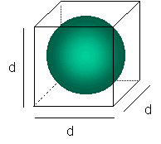

Abb. 1: Platz-Bedarf eines kugelförmigen Teilchens

### Versuchsdurchführung

**Material**:

* Flache Wanne
* Bürette
* Lineal

**Chemikalien**:

* + - Bärlapp-Sporen
    - Wasser
* Ölsäure  
  w= 0,05% (in Leichtbenzin)

**Durchführung**: Bestimmung des Volumens eines Tropfens Ölsäure-Leichtbenzin-Gemischs; flache Wanne mit Wasser füllen, anschließend die Wasser-Oberfläche fein mit Bärlapp-Sporen bestäuben; vorsichtige Zugabe eines Tropfens der Ölsäure-Lösung.

**Beobachtung**: Auf der Wasser-Oberfläche bildet sich eine kreisförmige freie Fläche, da die Ölsäure die Bärlapp-Sporen nach allen Seiten zurückschiebt; der Kreis-Radius muss nun ausgemessen werden.

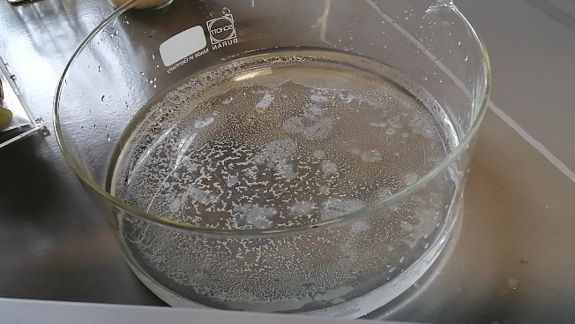

Abb. 2: Bärlapp-Sporen auf der Wasser-Oberfläche

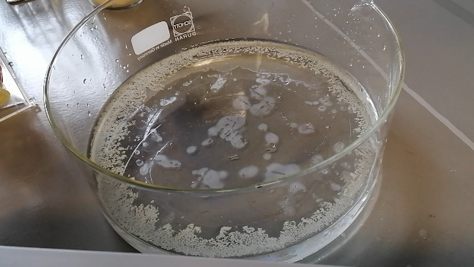

Abb. 3: Durch Ölsäure gebildeter Kreis in der Bärlappsporen-Schicht

**Interpretation**: siehe 2.1.4

### Berechnung

Leicht-Benzin dient

* ser Verdünnung der Ölsäure, da nur sehr geringe Mengen auf die Wasser-Oberfläche gebracht werden sollen und
* sorgt für eine schnelle, gleichmäßige Verteilung der Ölsäure auf der Oberfläche.

**Gegeben**:

* M(Ölsäure)= 282,47 g/mol
* Dichte(Ölsäure)= 0,89 g/cm3
* V eines Tropfens Ölsäure-Lösung (0,05%)= 0,02cm3 (entspricht 10-5 cm3 reine Ölsäure)
* r(Kreis)= 6,5cm

**Gesucht**: Avogadro-Konstante NA

**Rechnung**:

Volumen V des Films (A= Fläche, d= Dicke des Films)

$$\text{V} \text{=} \text{A} \text{*} \text{d}$$

Fläche A des Films:

$$\text{A} \text{= }{\text{r}}^{\text{2}} \text{*} \text{π} \text{=} {\left(\text{6,5cm}\right)}^{\text{2}} \text{* }\text{π} \text{=} \text{132,73}{\text{cm}}^{\text{2}}$$

Dicke des Films:

$$\text{d} \text{= }\frac{\text{V}}{\text{A}}\text{= }\frac{{\text{10}}^{\text{-5}}{\text{cm}}^{\text{3}}}{\text{132,73}{\text{cm}}^{\text{2}}} \text{=} \text{7,53*}{\text{10}}^{\text{-8}}\text{cm}$$

Volumen VMolekül

Volumen Vmol eines Mols Ölsäure

$${\text{V}}_{\text{mol}} \text{= }\frac{\text{M}}{\text{ρ}} \text{= }\frac{\text{282,47}\frac{\text{g}}{\text{mol}}}{\text{0,89}\frac{\text{g}}{{\text{cm}}^{\text{3}}}} \text{=} \text{317,38}\frac{{\text{cm}}^{\text{3}}}{\text{mol}}$$

Avogadro-Konstante NA

### Warum sich ein monomolekularer Film bildet

Teilchen in Flüssigkeiten werden durch Kohäsionskräfte zusammengehalten. In den meisten Fällen handelt es sich dabei um van-der-Waals-Kräfte. In Abb. 4 sind symbolisch zwei Moleküle herausgegriffen: Das Molekül im Innern ist symmetrisch von Nachbarn umgeben. Auf dieses Molekül wirken gleiche Anziehungskräfte aus allen Richtungen. Die Resultierende aller Anziehungskräfte verschwindet. Diese Kräfte sind bei dem Molekül an der Oberfläche nicht ausgeglichen, es verbleibt eine von Null verschiedene resultierende Anziehungskraft, die senkrecht zur Oberfläche steht und in die Flüssigkeit hineinzeigt (siehe Abb. 4).

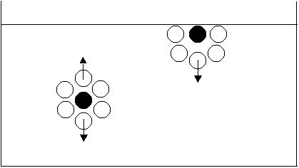

Abb. 4: Wirkende Kräfte auf ein Molekül im Innern einer Flüssigkeit / an der Flüssigkeitsoberfläche

Möchte man die Oberfläche vergrößern, muss gegen diese Kraft Arbeit verrichtet werden. In der Oberfläche steckt also potentielle Energie.

$$\text{γ} \text{= }\frac{\text{ΔW}}{\text{ΔA}}$$

Die Oberflächen-Energie „γ“ ist die Energie „ΔW“, die benötigt wird, um die Oberfläche „A“ um 1 m2 zu vergrößern (Einheit: J/m2 = N/m)

Wie wird nun der Zustand minimaler Energie erreicht?

Wasser besitzt eine größere Oberflächen-Energie als Ölsäure. (Wasser: γ= 73 mJ/m2; org. Fl.: γ= 15 - 40 mJ/m2). Der energieärmste Zustand wird dadurch erreicht, dass das Wasser eine minimale Oberfläche einzunehmen versucht. Dies gelingt dadurch, dass die Ölsäure einen möglichst großen Teil der Wasser-Oberfläche bedeckt, d. h. soweit wie möglich "auseinandergezogen" wird. Auf molekularer Ebene erklärt sich die Bildung des Monofilms folgendermaßen: Die Wasser-Oberfläche befindet sich - in Bezug auf die chemischen Bindungen - in einem "ungesättigten" und damit energiereichen Zustand. Energie-Minimierung wird durch Bindungsbildung erreicht - in diesem Falle durch Bildung von Wasserstoffbrücken-Bindungen zwischen der monomolekularen Ölsäure-Schicht und der Wasser-Oberfläche.

### Bewertung des Versuches

In einer durchgeführten Messreihe bestehend aus zehn Einzelmessungen (Tab.1), wurde eine gemittelte Avogadro-Konstante von circa 6,06 * 1023 1/mol erhalten.

Tab. 1: Messreihe zur Bestimmung der Avogadro-Konstante mit Hilfe des Ölfleckversuches

|  |  |  |  |  |  |
| --- | --- | --- | --- | --- | --- |
| **Messung** | **Durchmesser** | **NA [1/mol]** | **Messung** | **Durchmesser** | **NA [1/mol]** |
| 1 | 17,8 cm | 6,11 * 1023 | 6 | 17,9 cm | 6,32 * 1023 |
| 2 | 17,7 cm | 5,91 * 1023 | 7 | 17,6 cm | 5,71 * 1023 |
| 3 | 17,6 cm | 5,71 * 1023 | 8 | 17,9 cm | 6,32 * 1023 |
| 4 | 17,7 cm | 5,91 * 1023 | 9 | 17,8 cm | 6,11 * 1023 |
| 5 | 17,6 cm | 5,71 * 1023 | 10 | 18,1 cm | 6,76 * 1023 |

Dieser Wert liegt etwas näher an dem genauen Wert von 6,022 * 1023 1/mol. Dennoch ist er weit von der genauen Zahl entfernt, macht man sich die Potenz bewusst, um die es sich handelt. Ein Problem ist unter anderen die Abmessung des Durchmessers mit Hilfe eines Lineals. Für die gegebene Messreihe (Tab. 1) ergibt sich eine Standardabweichung von etwa 0,148 cm. Dies weist auf eine kleine Streuung der gemessenen Werte hin. In der weiteren Berechnung vergrößert sich die Streuung durch die unglaublich kleine Zahl des Volumens für ein Ölsäuremolekül. Die Standardabweichung für die Avogadro-Konstante beträgt am Ende 3,22 * 1023 1/mol. Diese Zahl ist genauso unvorstellbar groß wie die Avogadro-Konstante selbst und zeigt, wie ungeeignet der Versuch für eine exakte Bestimmung ist. Darüber hinaus gibt es weitere Fehlerquellen:

* Verfettung der Geräte
* Menge der Bärlappsporen
* ungenaue Flächenbestimmung
* Volumenbestimmung eines Tropfens Ölsäure
* Annahme der Molekülform und ihrer Packung auf der Oberfläche

Solche Fehler lassen sich beim folgenden Versuch vermeiden.

## Bestimmung durch Elektrolyse von verdünnter Schwefelsäure im Hoffmann’schen Zersetzungsapparat

### Theorie

M. Faraday stellte 1833 fest, dass die abgeschiedene Stoffmenge „n“ (und damit auch Teilchenzahl „z“ sowie Masse „m“) proportional der durch den Elektrolyten geflossenen Ladung „Q“ ist: n ~ Q (1. Faradaysches Gesetz). Somit ist die Ladung, die bei einer Elektrolyse durch den Elektrolyten fließt, ein direktes Maß für die abgeschiedene Stoffmenge und somit auch für die Anzahl der abgeschiedenen Teilchen. Zu beachten ist allerdings noch die Oxidationszahl der Ionen in der Elektrolyt-Lösung. So benötigen zweiwertige Ionen die doppelte Ladung als einwertige Ionen für die Abscheidung an einer Elektrode.

* durch Messen der bei einer Elektrolyse abgeschiedenen Masse und der dafür benötigten Ladung kann die Anzahl der an der Elektrode abgeschiedenen Teilchen berechnet werden; durch Umrechnung auf 1 mol erhält man somit die Avogadro-Konstante NA
* bei der Bildung von Gasen wird die Masse des entstandenen Gases über das molare Volumen (Volumen, das ein Mol eines idealen Gases bei Normalbedingungen T0= 273 K und p0= 1.013 mbar einnimmt; Vm= 22,4 dm3) berechnet

Der Hofmannsche Zersetzungsapparat besteht aus drei miteinander kommunizierenden Röhren. Man füllt ihn durch den Trichter der mittleren Röhre soweit mit verdünnter Schwefelsäure (reines Wasser besitzt keine ausreichende elektrische Leitfähigkeit), dass die beiden äußeren Rohre bis an die Hähne gefüllt sind. Im unteren Teil der beiden äußeren Rohre befindet sich je ein kleines Platin-Blech mit einem nach außen führenden Platin-Draht. Bei Anlegen einer (ausreichenden) Gleichspannung wird das Wasser elektrolytisch zersetzt. Wasserstoff bildet sich an der Kathode (mit dem negativen Pol verbunden), Sauerstoff an der Anode (mit dem positiven Pol verbunden) (siehe Abb. 5).

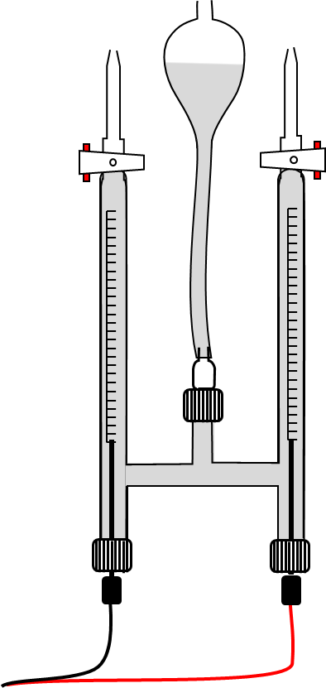

Abb. 5: Hofmannscher Zersetzungsapparat, schwarze Leitung Minus-Pol, rote Plus-Pol

### Berechnung

Bei der Elektrolyse von verdünnter Schwefelsäure entstand an der Kathode 5 cm3 Wasserstoff, wobei 86 s lang ein konstanter Gleichstrom von 0,5 A floss.

Gegeben:

* V(H2) = 5 cm3
* T = 86 s
* I = 0,5 A

Gesucht: Avogadro-Konstante NA

Rechenweg

Masse „m“ abgeschiedener H2:

geflossene Ladung „Q“: (I= Stromstärke, t= Zeit)

$$\text{Q} \text{=} \text{I} \text{*} \text{t} \text{=} \text{0,5A} \text{*} \text{86s} \text{=} \text{43As}$$

Anzahl „z“ der abgeschiedenen Teilchen (e= Elementar-Ladung)

$$\text{z} \text{= }\frac{\text{Q}}{\text{e}} \text{= }\frac{\text{43AS}}{\text{1,6022*}{\text{10}}^{\text{-19}}\text{AS}} \text{=} \text{2,68*}{\text{10}}^{\text{20}}$$

Avogadro-Konstant NA

Die Berechnung von Vm erfolgt mit Hilfe des idealen Gas-Gesetzes. Abgesehen davon, dass nur die wenigsten Gase dem idealen Gas-Gesetz streng genügen, werden hierbei Normal-Bedingungen (T0= 273 K, p0= 1013 mbar) zugrunde gelegt. Diese werden bei der Beispiel-Rechnung natürlich nicht berücksichtigt. Um das tatsächlich eingenommene Volumen eines Mols bei gegebenem Druck „p“ und gegebener Temperatur „T“ zu berechnen, müsste folgendermaßen vorgegangen werden:

$${\text{V}}_{\text{tatsächlich}} \text{= }{\text{V}}_{\text{m}} \text{* }\frac{\text{T}}{{\text{T}}_{\text{0}}} \text{* }\frac{{\text{p}}_{\text{0}}}{\text{p}}$$

Haupt-Unterschied zur Methode "Ölfleck-Versuch" jedoch stellt die Tatsache dar, dass man bei obiger Berechnung auf die Kenntnis des Zahlenwertes der Elementar-Ladung angewiesen ist.

# Rechenbeispiel

Beispielrechnung für folgende Reaktion:

$$\text{Zn}\text{ + 2} \text{HCl }\text{⟶} {\text{ZnCl}}_{\text{2}}\text{ + }{\text{H}}_{\text{2}}$$

Für ein richtiges Mischungsverhältnis werden Teilchenzahlen im Verhältnis 1:2 benötigt. Bei einem Gewichtsverhältnis von 1:2 stimmt das Mischungsverhältnis nicht, wie folgende Rechnung zeigt:

Einsatz von 5 g Zinkpulver (Molare Masse Zink: MZn = 65,38 g/mol):

$${\text{n}}_{Zn}\text{ =}\frac{\text{5} \text{g}}{\text{65,38}\frac{\text{g}}{\text{mol}}}\text{= 7,65 ∙}{ \text{10}}^{\text{-2}}\text{mol}$$ Daraus lässt sich die Teilchenanzahl NZn berechnen:

NZn = n * NA =

Einsatz von 10g Salzsäure für ein Gewichtsverhältnis von 1:2 (MHCl = 36,45 g/mol):

$${\text{n}}_{HCl}\text{ =}\frac{\text{10} \text{g}}{\text{36,45}\frac{\text{g}}{\text{mol}}}\text{= 2,74 ∙}{ \text{10}}^{\text{-1}}\text{mol}$$ Daraus lässt sich die Teilchenanzahl NHCl berechnen:

NHCl = n * NA =

Aus der Annahme des Gewichtsverhältnisses von 1:2 resultiert ein falschen Teilchenmischverhältnis. Daher sind direkte Angaben in Mol besser geeignet, da diese die Avogadro-Konstante standardmäßig berücksichtigen.

1. **Zusammenfassung:** Die Avogadro Konstante ist eine festgelegte Natur-Konstante und dient einer leichteren Erfassung von Teilchen-Anzahlen in gegeben Stoffen. Sie ist unabhängig des betrachteten Stoffes, da sie der Proportionalitätsfaktor zwischen der Teilchenanzahl N und der Stoffmenge n ist. Der Ölfleckversuch liefert eine Näherung an die Avogadrokonstante. Er ist jedoch nicht geeignet diese genau zu bestimmen, da die Abmessung ungenau ist und die Molekülform nicht berücksichtigt wird. Der Versuch über den Hoffmann’schen Zersetzungsapparat umgeht diese Probleme, muss aber über die Elementarladung auf eine andere fundamentale Konstante zurückgreifen.
2. **Abschluss 1**: Das Kilogramm wird als die einzige SI-Basiseinheit durch einen Prototyp-Körper dargestellt ("Ur-Kilogramm" in Sèvres bei Paris). Die nationalen Metrologie-Institute besitzen Kopien davon; jedes der nationalen Prototype wird regelmäßig mit seinem internationalen Gegenstück verglichen. Allerdings weichen die verschiedenen Kilogramm-Prototype zunehmend voneinander ab. Daher suchen die Wissenschaftler intensiv nach einem Weg, eine Neu-Definition der Masse-Einheit auf der Grundlage von Atom-Massen zu realisieren. Die Mess-Methode basiert auf einer sehr präzisen Bestimmung der Avogadro-Konstante NA an ausgewählten, hochreinen Silizium-Kristallen. Könnte man die Atome sehr genau auszählen, dann hätte man auch ein genaues Maß für die Masse. Doch dieses Auszählen muss noch genauer werden, ehe das Kilogramm neu definiert werden kann...
3. **Abschluss 2**: Zum Glück haben sich die Familien damals nicht für Wasserstoff als Alternative zum Auftrieb entschieden. Die Gefahr ein falsches Misch-Verhältnis vorliegen zu haben wäre zu groß gewesen. Außerdem würde sich ein neues Problem auftun, nämlich dass die Wasserstoff-Atome zu klein sind, um von gewöhnlichen Kleidungsstoffen und Neopren-Fetzen gehalten zu werden. Der richtige Umgang mit der Avogadro-Konstante sollte sich deshalb immer anhand einiger Rechenbeispiele klargemacht werden bevor sie direkte Anwendungen bei solchen Reaktionen findet.
4. **Abschluss 3**: Wenn Sie die Avogadrokonstante auf diese Weise einführen, ist Herr Wagner glücklich, weil Sie vom Konkreten ins Abstrakte gehen und Lernende den Versuch selbst durchführen können. Zudem ist Professor Senker glücklich, weil Sie die Grenzen des Ölfleckversuches aufzeigen. Haben Sie das beachtet, steht Ihrem guten Chemieunterricht nichts mehr im Wege.

**Quellen:**

1. H. J. Paus, Physik in Experimenten und Beispielen, Carl Hanser Verlag München, 1. Aufl., 1995, 196-197.
2. P. W. Atkins, Physikalische Chemie, VCH Weinheim, 2. Aufl., 1996, 908.
3. Riedel, E.; Janiak, C, Anorganische Chemie, De Gruyter, Berlin, 9. Aufl., 2015.
4. Praxis der Naturwissenschaften Chemie, Heft 5, 1986, 29-33.
5. Journal of Chemical Education, Vol. 16, 1939, 333-334.
6. Journal of Chemical Education, Vol. 35, 1958, 198-200.
7. CD Römpp Chemielexikon, Georg Thieme Verlag Stuttgart, 9. Auflage, 1995.
8. <http://www.ptb.de/de/wegweiser/einheiten/grundlagenforschung.html>, 22.02.2000 (genauer Artikel nicht auffindbar, 16.07.2020).
9. Schmiermund, T., Die Avogadro-Konstante, Springer Spektrum, Frankfurt am Main, 2020.
10. <https://www.leifiphysik.de/atomphysik/atomaufbau/versuche/oelfleckversuch>, 03.08.2022.